1.代扣代缴外国公司船舶运输收入营业税报告表
2.代扣代缴外国公司船舶运输收入企业所得税报告表
3.外国公司境外收取船舶运输收入情况报告表（略）
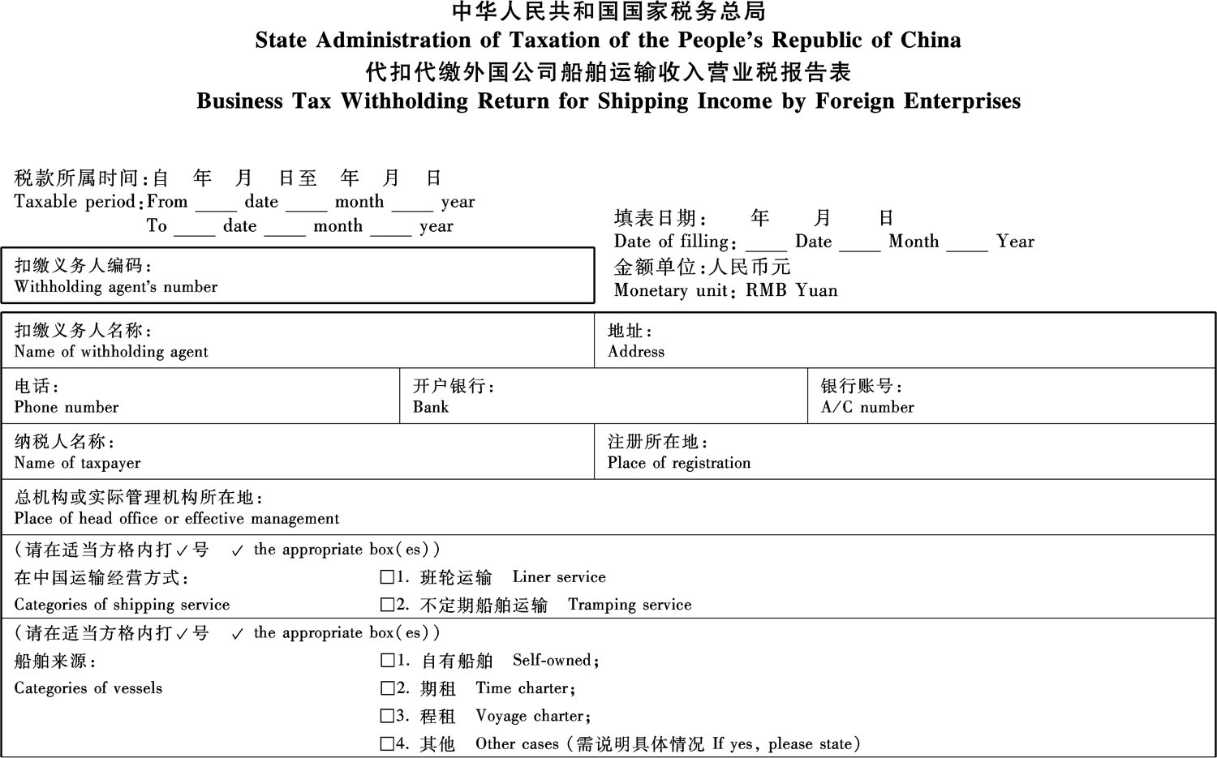

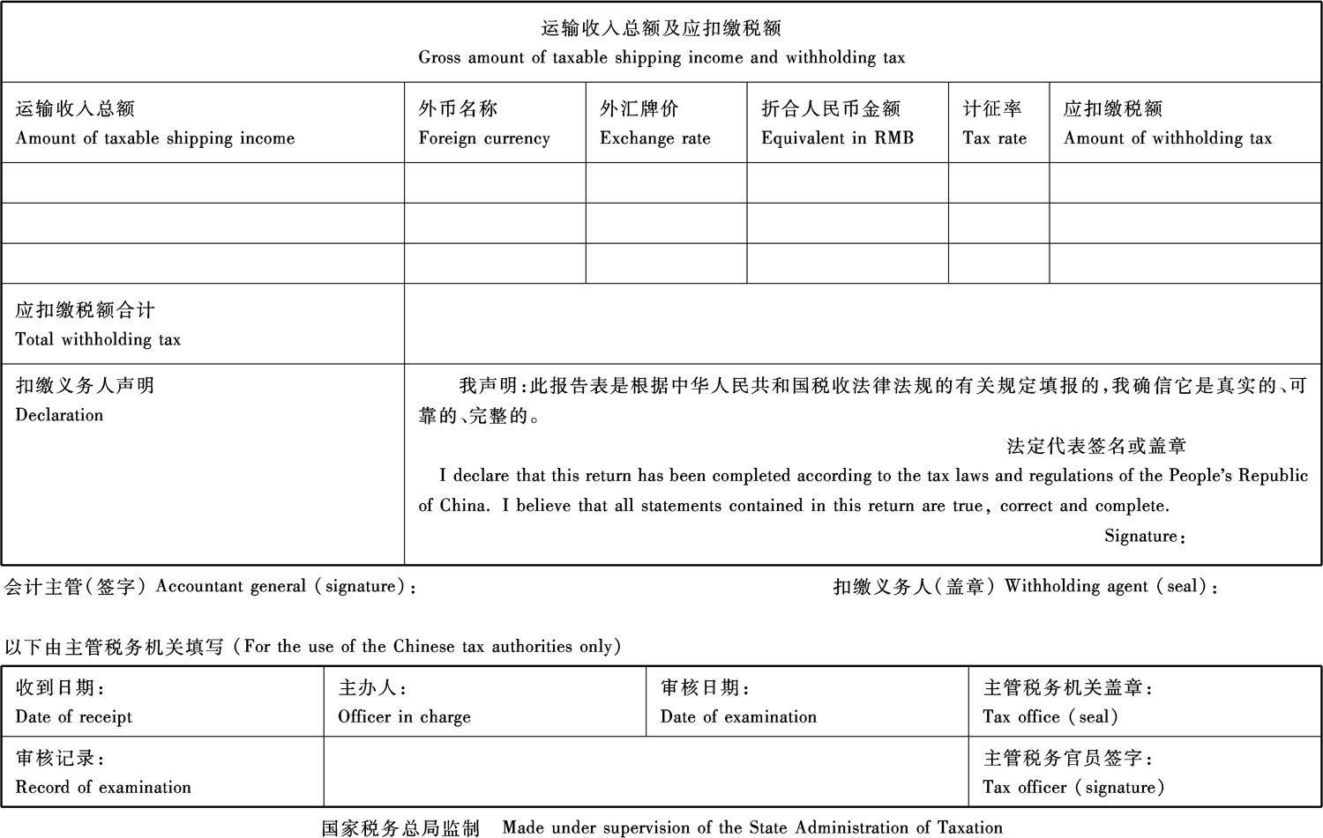

填表说明
一、本表适用于根据《国家税务总局 国家外汇管理局关于加强外国公司船舶运输收入税收管理及国际海运业对外支付管理的通知》及其他税收法律法规有关规定负有代扣代缴外国公司船舶运输收入营业税的报告。
二、以外币结算运输收入总额的，应当按外汇市场价格折合成人民币计算，并附送折算附表。
三、此表用中文填写，也可用中、外两种文字填写。
四、本表各栏填写如下：
1.扣缴义务人编码：填写办理税务登记时由主管税务机关确定的税务编码。
2.填表日期：填写办理报告表的实际日期。
3.扣缴义务人名称：填写扣缴义务人的法定名称。
4.开户银行：填写扣缴义务人在中国境内开户银行的名称。
5.银行账号：填写扣缴义务人在中国境内开户银行的结算账号。
6.纳税人名称：填写纳税人的法定名称；总机构、实际管理机构所在地或注册所在地：填写纳税人在税收上为其居民国家的总机构所在地、实际管理机构所在地或注册所在地的地址及邮政编码。
Instructions
1.This return is applicable to the withholding agent as specified by the Circular for Strengthening the Tax and Foreign Exchange Administrations on Shipping Income of Foreign Enterprises issued by the State Administration of Taxation and the State Administration of Foreign Exchange.
2.In case tax payerstaxable shipping income is settled in foreign currency，the foreign currency should be converted in RMB according to market foreign exchange rate，and a supporting document should be provided demonstrating the conversion.
3.This Return should be filled out in Chinese or in both Chinese and foreign languages.
4.Instructions for filling out the following items：
a.Withholding agents file number：the number as designated by the tax authorities in charge at the time of tax registration.
b.Date of filling：the actual date of filling the return.
c.Withholding agents name：name of the withholding agent for legal purposes.
d.Bank：the bank in China with which an account is opened by a withholding agent.
e.A/C number：number of current account in the bank of China by a withholding agent.
f.Taxpayers name：name of the taxpayer for legal purposes.Place of head office or effective management：the full address and post code in the country of taxpayer being a resident for tax purposes.

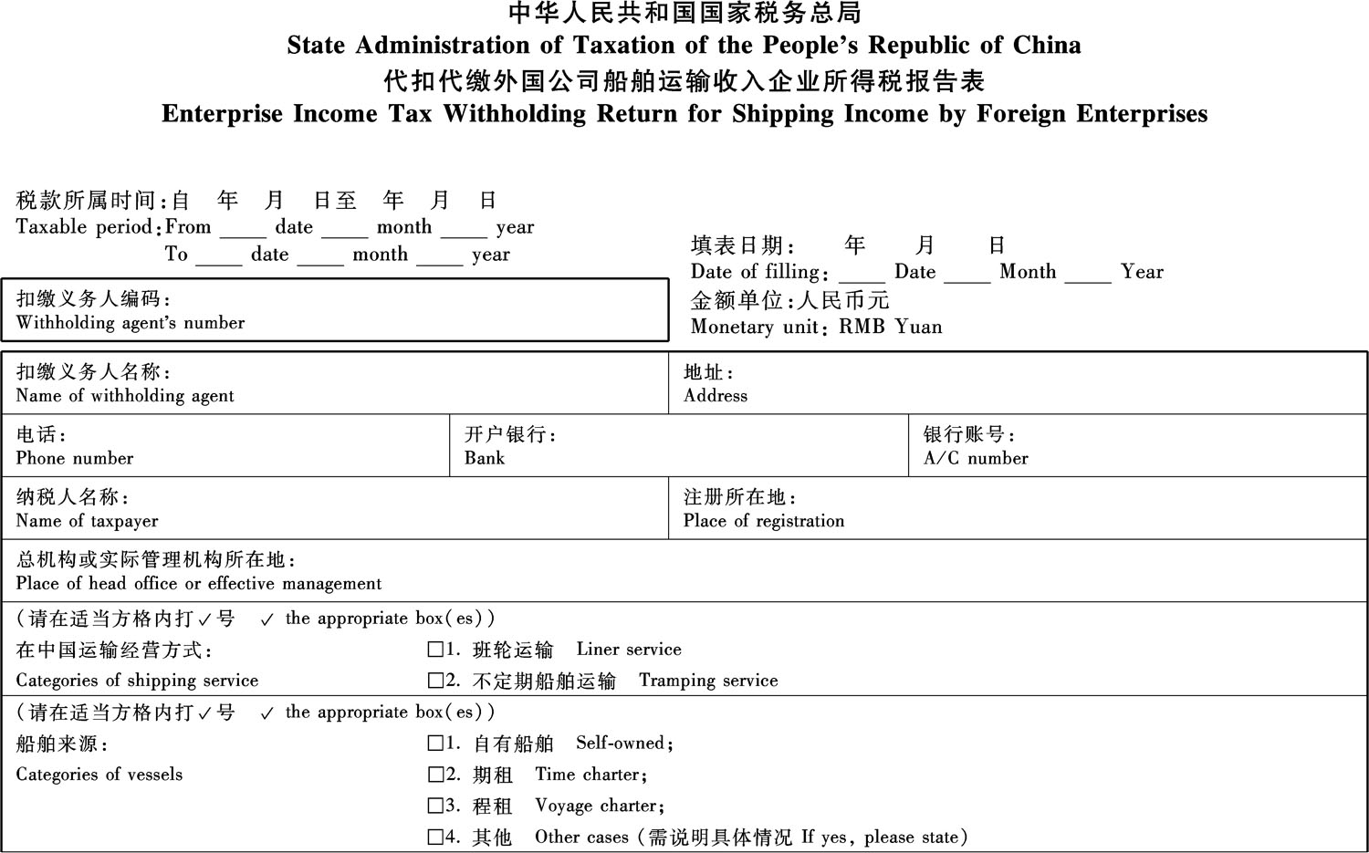
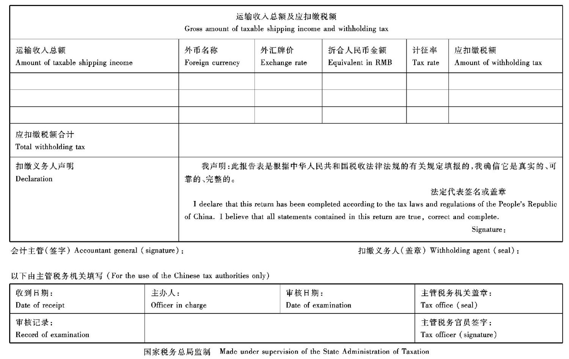
填表说明
一、本表适用于根据《国家税务总局 国家外汇管理局关于加强外国公司船舶运输收入税收管理及国际海运业对外支付管理的通知》及其他税收法律法规有关规定负有代扣代缴外国公司船舶运输收入企业所得税的报告。
二、以外币结算运输收入总额的，应当按外汇市场价格折合成人民币计算，并附送折算附表。
三、此表用中文填写，也可用中、外两种文字填写。
四、本表各栏填写如下：
1.扣缴义务人编码：填写办理税务登记时由主管税务机关确定的税务编码。
2.填表日期：填写办理报告表的实际日期。
3.扣缴义务人名称：填写扣缴义务人的法定名称。
4.开户银行：填写扣缴义务人在中国境内开户银行的名称。
5.银行账号：填写扣缴义务人在中国境内开户银行的结算账号。
6.纳税人名称：填写纳税人的法定名称；总机构、实际管理机构所在地或注册所在地：填写纳税人在税收上为其居民国家的总机构所在地、实际管理机构所在地或注册所在地的地址及邮政编码。
Instructions
1.This return is applicable to the withholding agent as specified by the Circular for Strengthening the Tax and Foreign Exchange Administrations on Shipping Income of Foreign Enterprises issued by the State Administration of Taxation and the State Administration of Foreign Exchange.
2.In case tax payerstaxable shipping income is settled in foreign currency，the foreign currency should be converted in RMB according to market foreign exchange rate，and a supporting document should be provided demonstrating the conversion.
3.This Return should be filled out in Chinese or in both Chinese and foreign languages.
4.Instructions for filling out the following items：
a.Withholding agents file number：the number as designated by the tax authorities in charge at the time of tax registration.
b.Date of filling：the actual date of filling the return.
c.Withholding agents name：name of the withholding agent for legal purposes.
d.Bank：the bank in China with which an account is opened by a withholding agent.
e.A/C number：number of current account in the bank of China by a withholding agent.
f.Taxpayers name：name of the taxpayer for legal purposes.Place of head office or effective management：the full address and post code in the country of taxpayer being a resident for tax purposes

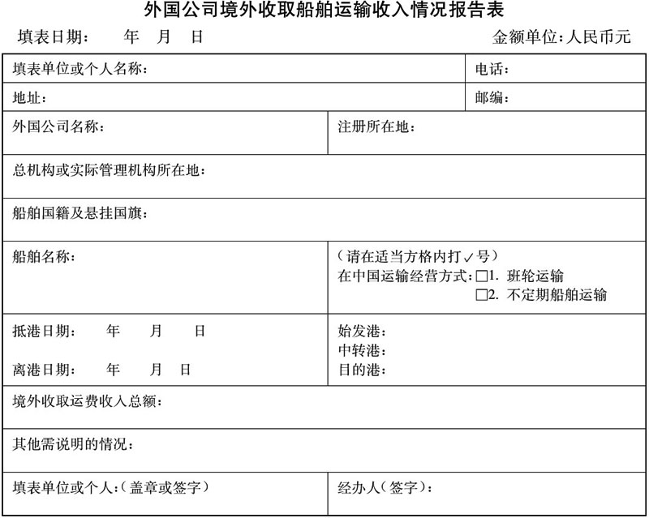
国家税务总局监制 Made under supervision of the State Administration of Taxation
填表说明
一、本表适用于根据《国家税务总局 国家外汇管理局关于加强外国公司船舶运输收入税收管理及国际海运业对外支付管理的通知》规定，境内单位或个人就外国公司来源于境内但在境外收取的运费情况，负责向当地国家税务局和地方税务局报告。
二、对于已申请享受免税待遇的外国公司的境外收取运费情况，境内单位或个人不必填报本表。
三、本表由与外国公司有业务关系的境内单位或个人填写，一式三份，一份由填表人保存，一份报当地国家税务局，一份报当地地方税务局。
四、外国公司名称：填写外国公司的法定名称。
五、总机构、实际管理机构所在地或注册所在地：填写纳税人在税收上为其居民国家的总机构所在地、实际管理机构所在地或注册所在地的地址及邮政编码。

